Cómo sacar el máximo partido a las diferentes texturas

La naturaleza de cada cabello predispone lo que se puede conseguir o no, o al menos el modo más sencillo de que se vea bonito. Un cabello fino querrá conseguir volumen, una melena de cabello grueso, querrá controlarlo. Y luego, además, entra en juego si la melena es rizada o lisa, si es abundante o escasa. Entender lo que cada melena necesita, no solo ayuda a enfatizar la imagen de la persona, también permite asesorar a nuestros clientes sobre el modo más eficaz de cuidarla.

"Las texturas rizadas viven un momento dorado en el que no solo las melenas curlies están de moda, también es tendencia que cada cual resalte la textura natural de su cabello, sea cual sea. Una apuesta por la naturalidad y la diversidad que deja caer estereotipos sobre lo que es bello y lo que no. Por eso, entender la belleza expresiva del rizo no solo es importante para el peluquero, también para mostrarle a nuestra clientela su potencial, muchas melenas rizadas reciben el rechazo de quien las lleva porque no saben tratarlas.", explica Pilar Aguilar, formadora en Peluquería Femenina y experta en formas y texturas en Antonio Eloy Escuela Profesional (Málaga).
https://www.instagram.com/p/CKMRiV5JFjj/?igshid=78ui8tspuhbp

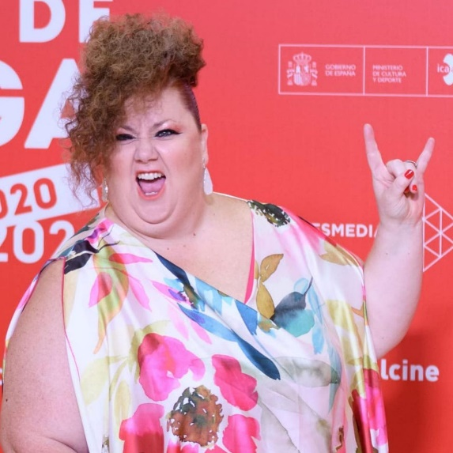
Cómo cae el rizo, en qué zona es importante crear o disimular el volumen, cómo lavarlo, secarlo y peinarlo son tan importantes para saber crear un buen corte como para cuidarlo en casa. Conocer el cabello es fundamental para sacarle el máximo partido e incluso pasar de aceptarlo a abrazarlo. "Es necesario hacer pedagogía con nuestros clientes cuando están sentados en el tocador, explicarles por qué tomamos una decisión y cómo conseguirán resultados parecidos en casa. El cabello rizado necesita productos de acabado adecuados, hidratantes, temperaturas no muy altas durante el secado y un difusor. En casa debemos seguir los mismos pasos y darles consejos para su día a día. Por ejemplo, explicarles que no hace falta que se apliquen agua para reducir el encrespado entre lavados. Simplemente, sacudiendo la melena con los dedos se recuperará el volumen perdido durante la noche y aplicando un poco de crema o producto para rizos allá donde lo necesite, la melena se volverá a ver perfecta.", afirma Rafael Bueno, fundador del salón malagueño Rafael Bueno Peluqueros.
https://www.instagram.com/p/CESC3K2nxVc/?igshid=17j03qfrs4dv

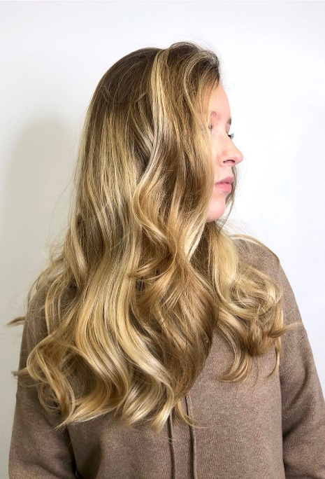
Lo mismo sucede con la coloración, ni un cabello fino reacciona igual que uno grueso, ni tampoco podemos tratar el liso como el rizado. "A la hora de escoger unas mechas, debemos saber que, en una melena rizada, recurriremos a técnicas que no marquen unos reflejos muy finos, sino todo lo contrario, ya que el volumen las difumina y apenas se ven. Por eso, mejor balayage que babylights. Y a la hora de cortarlo, unas capas inteligentes harán que tenga un volumen espectacular y que cuando lo recojamos, podamos crear diferentes looks sin perder la frescura.", aseguran Eva González y Jose Salvador de la firma Makeover, con salón en Logroño.
https://www.instagram.com/p/B3yjXfsIZVH/?igshid=jl63zgasa3gm

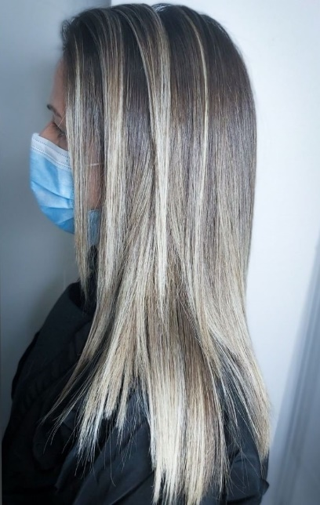

La coloración puede ser también un modo de corregir ópticamente una melena poco densa o sin cuerpo. Como si se tratase de maquillaje, podemos engañar al ojo y conseguir que parezca más abundante. "La combinación de reflejos finos oscuros y claros es perfecta para darle más dimensión a las melenas que parecen más pobres. Esto es así porque los tonos más oscuros crean la sensación de profundidad al contrastarse con los rubios, pareciendo que los mechones son más gruesos y por tanto hay más cantidad.", indica Charo García de Salón Ilitia (Balmaseda).
https://www.instagram.com/p/CIi5OuaKnO9/?igshid=k9vbf7g1scdk

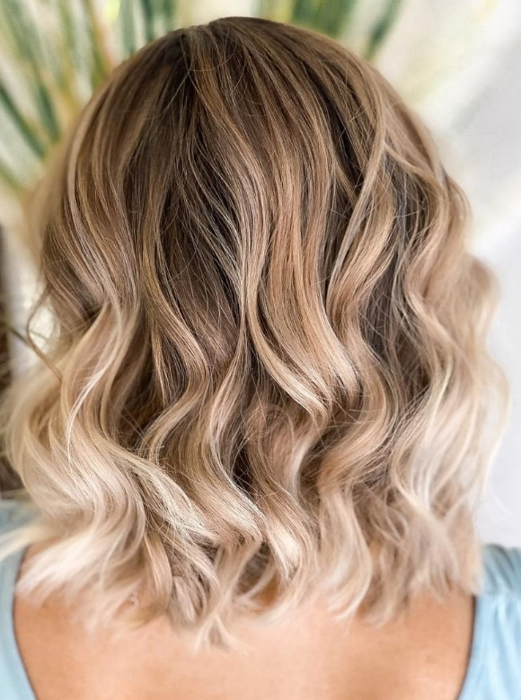
En cabello excesivamente fino es necesario saber peinarlo para evitar los enredos, por eso la parte del cepillado es crucial. Sin embargo, es una característica que puede darse en una melena lisa, rizada, normal o muy abundante y la forma de tratarla debe adaptarse a todos esos aspectos, ya que las soluciones son diferentes. También hay que tener en cuenta que suele quedarse más pegado al cráneo, de ahí la falta de volumen y que, por ese mismo motivo, se ensucia antes. "El cabello fino y rizado se corta en seco, ya que nos permite ver cómo va a quedar el largo y la forma. Para el cabello liso y fino un peine de cerdas de jabalí evita los enredos a la vez que le devuelve el brillo y una textura suave y bonita. También es recomendable en estos casos cepillarse por la mañana y por la noche para evitar que se creen nudos y los aceites naturales del cabello se distribuyan homogéneamente. En el salón, deberemos explicar que el cabello fino que lleva mechas, precisa de reconstrucción de la proteína perdida durante el proceso de coloración para no afinarlo más y debilitarlo. Los cortes ideales para este tipo de cabello son aquellos que no excedan de la media melena. Un lob, un bob o un pixie se adaptan a las tendencias y disimulan la falta de volumen. Las capas ofrecen movimiento y volumen, pero deben realizarse de forma que no empobrezcamos la melena. Por eso es recomendable en melenas medias, ya que eliminan el peso de puntas y medios, en cambio en las melenas largas consiguen el efecto contrario porque las melenas finas pierden fuerza a partir del pecho. Y en el caso de querer llevar flequillos, mejor que no sean tupidos, sino desfilados o abiertos para no restar densidad a la melena.", afirma Ulises Mesa, de Ulises Peluqueros, en Santa Cruz de Tenerife.
https://www.instagram.com/p/CDxE3_HIAVi/?igshid=1l20hfhwadize

